3. Newsletter  Nov. 2020 | 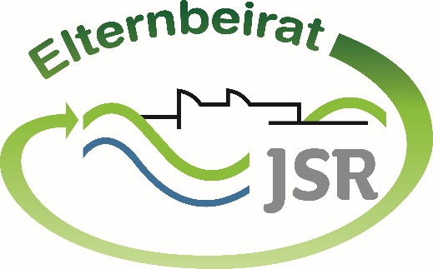

Liebe Eltern,
aktuell beherrscht Corona das gesamte Schulleben. Die vielen Informationen, die täglich über die Medien veröffentlicht werden, verwirren und verunsichern viele Familien. Auch vor der JSR macht das Virus keinen Halt und derzeit sind einige Klassen in Quarantäne. In der kommenden Woche stehen ggf. weitere Verschärfungen zum Lockdown, die wahrscheinlich auch die Schulen betreffen, bevor. Wir vom Elternbeirat stehen auch weiterhin im Austausch mit der Schulleitung und versuchen gemeinsam das Beste aus der Situation zu machen.

TIPPS von Eltern an Eltern:
Da wir vom Elternbeirat möchten, dass Ihr Kind auch weiterhin gut geschützt die Schule besucht,
möchten wir Ihnen zur Hygiene mit den MNS einige Tipps geben:

BITTE achten Sie darauf, dass ihr Kind die Maske täglich wechselt und eine zweite Maske als Ersatz dabei hat! Besprechen Sie mit ihrem Kind, dass es eigenverantwortlich den Mundschutz wechselt, wenn dieser durchnässt ist oder kaputt geht, um eine Verkeimung auszuschließen.

Korrektes Reinigen:
Reinigung von selbstgenähten Community Masken aus Stoff (Baumwolle/ Mischgewebe).
Diese können in der Waschmaschine bereits ab 40 Grad mit Waschmittel gewaschen werden, um das Virus zu töten. Alternativ ist auch eine Handwäsche möglich.
Dazu kann mit dem Wasserkocher das Wasser erhitzt werden und mit Zusatz von Waschpulver der Mundschutz ausgewaschen und anschließend getrocknet werden!
Die Community Masken kann man auch mit dem Bügeleisen sterilisieren, jedoch bitte beachten Sie, das Mischgewebe nicht zu heiß zu bügeln
Alternativ kann die Maske auch in den 70 - 80 Grad warmen Backofen für ca. eine halbe Stunde gelegt werden, jedoch nicht unbeaufsichtigt!!!

Die Einwegmasken (OP Masken) bzw. FFP Masken sind, wie der Name schon sagt, normal für den einmaligen Gebrauch bestimmt!
Wäscht man sie, geht die Schutzfunktion verloren.
Bitte keinesfalls in die Mikrowelle geben, da diese einen Metallbügel haben und in Brand geraten!!
Bei Versorgungsengpässen würde jedoch eine Sterilisation bei 30 Minuten trockener Hitze im Backofen bis 80 Grad eine einmalige Wiederverwendung ermöglichen.

Dringend abzuraten ist:
-einen getragenen Mund- Nasenschutz mit anderen Schülern teilen!
-mit Desinfektionsmittel waschen oder reinigen! Sonst werden Gifte mit eingeatmet!

Durch das Tragen einer Maske verringern wir und unsere Schüler die Ansteckungsgefahr für unsere Mitmenschen!!
Alles Gute ....😃

gez. Andrea Nüßlein
Vorsitzende Elternbeirat JSR
eb-jsr@gmx.de

Wichtige Informationen finden Sie außerdem unter der Seite des Elternbeirats auf der Homepage der JSR unter www.jsr-hersbruck.de. Dieser Newsletter erscheint einmal im Monat. Gerne können Sie uns Ihre Themenwünsche über die bekannten Kommunikationswege mitteilen.

